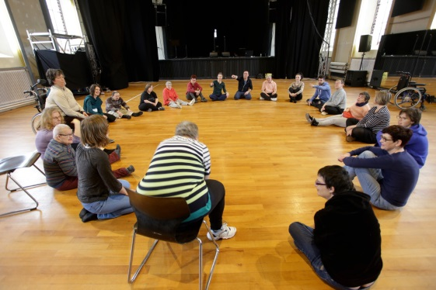

«DANSE POUR TOUS»

Avec cette danse, tu peux créer

des relations avec les personnes.

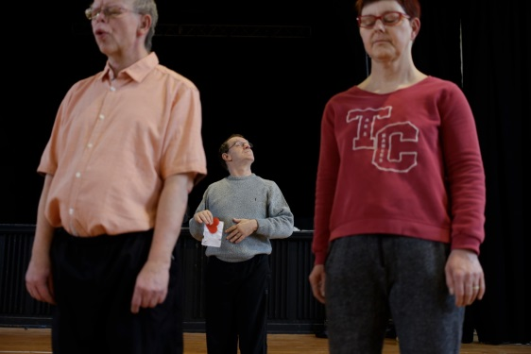Tu peux danser avec ton cœur et

Être créatif dans tes mouvements

Samedi 18 janvier 2020

de 10h30 à 12h30

Salle TON sur TON, à la Chaux-de-Fonds

Prix: 25.-

Pour information**:** Véronique Mooser 032 886 67 52

Bulletin d’inscription à mettre dans le casier de Véronique Mooser ou par mail: [veronique.mooser@ne.ch](mailto:veronique.mooser@ne.ch) avant le mercredi 15 janvier 2020**.**

"Danse pour tous" Bulletin d’inscription à mettre dans le casier de Véronique Mooser ou par mail: [veronique.mooser@ne.ch](mailto:veronique.mooser@ne.ch) avant le mercredi 15 janvier 2020**.**

Foyer : ……………………….

Nom : ……………………… …………………….

……………………… ………………….….

……………………… ….…………………..

Danseur-éducateur : …………………………

(si plus de 2 personnes inscrites dans le même foyer)

Signature ……………………………..